Artículo

# Resumen

El mundo de la tecnología y su mercado cada día crecen; Y evolucionan a pasos agigantados; Por lo que cada proyecto nuevo que es presentado o es propuesto a ser desarrollado por las grandes industrias cada vez es más ambicioso, llevando consigo un largo proceso de construcción. Cuando hablamos de sistemas que interactúan de forma simple con usuarios o algunos otros componentes de *software* o *hardware*, es posible incluso automatizar las pruebas del *software* mediante Scripts, obteniendo retroalimentación casi instantánea, pudiendo corregir los posibles errores más rápido y con costos de corrección menores. Pero, si evaluamos a un mercado y un sistema que interactúa al cien por ciento con el mundo real ¿qué pasaría? Tal es el caso de los vehículos autónomos, y lo que podemos observar hasta el momento es que su desarrollo en los últimos años ha sido espectacular, aunque se ha topado con distintos factores de retraso en la adopción de esta revolución tecnológica, tal como accidentes presentados por compañías de renombre, entre las empresas destacadas que compiten por un futuro mercado, encabezan la lista las compañías de Uber, Google y Waymo que ya presentan avances importantes y nos presentan soluciones a mediano plazo.

# Abstract

The world of technology and its market grows and evolves by leaps and bounds and each new project that is presented or proposed to be developed by large industries is becoming increasingly ambitious, leading to a long construction process. When we talk about systems that simply interact with users or some other software or hardware components, it is even possible to automate the software tests through scripts, obtaining almost instantaneous feedback, being able to correct possible errors faster and with minor correction costs. But if we evaluate a market and a system that interacts one hundred percent with the real world, what would happen? Such is the case of autonomous vehicles, and its development in recent years has been spectacular, although it has run into different factors of delay in the adoption of this technological revolution, such as accidents presented by renowned companies, among the leading companies. competing for a future market, top the list of Uber, Google and Waymo companies that already have important advances and present medium-term solutions.

# Introducción:

A manera en que pasan los años, la complejidad de implementar proyectos incrementa, así como los costos de fabricación, lo cual parece ser un precio alto que pagar al momento de cometer un error de diseño o implementación, ya que por simple lógica se sabe que mientras más avanzado sea el estado de un proyecto, mayor será el costo de realizar correcciones. Es debido a esto, que las compañías presentan soluciones cautelosas, las soluciones presentadas en un futuro, se han venido trabajando desde una década de anticipación y la implementación del servicio se hará con mucha limitación y cautela en un principio, tal como afirma la compañía Waymo, tratando de limitar su lanzamiento a ciudades específicas, y llevando en cada vehículo un conductor humano de asistencia para reducir riesgos y aumentar la seguridad, en tanto que la tecnología avanza y nos permite distintas opciones.

Contenido

Resumen 0

Abstract 0

Introducción: 0

Servicio de Vehículos Autónomos como Medio de Transporte 2

Conclusiones 4

Referencias 4

# Servicio de Vehículos Autónomos como Medio de Transporte

Coloca aquí tu foto en tamaño original y en alta resolución.

**Nombre:** José David Rodríguez Hernández

**Correo electrónico:** joser3047@gmail.com

**Fecha:** 09 de abril de 2019

**Asesor (a):** Ing. Herman Igor Véliz Linares

**Palabras Clave:** Vehículos autónomos, pruebas, automatización, seguridad.

Al presentar este tipo de beneficios a la sociedad, grandes industrias han decidido involucrarse e implementar soluciones para evaluar el comportamiento de sus procesos de negocio, tal es el caso de Uber. Uber es una empresa internacional que se encarga de proveer servicio de transporte, donde se involucran tres participantes distintos. El primero es el cliente, la persona a ser transportada, quien es el interesado en transportarse de un sitio a otro, el cual, por medio de la aplicación de Uber, envía una solicitud de transporte. Dicha solicitud es respondida y atendida por el personal “independiente” activo, quien es el encargado de transportar al cliente hacia su destino (imagen 1).

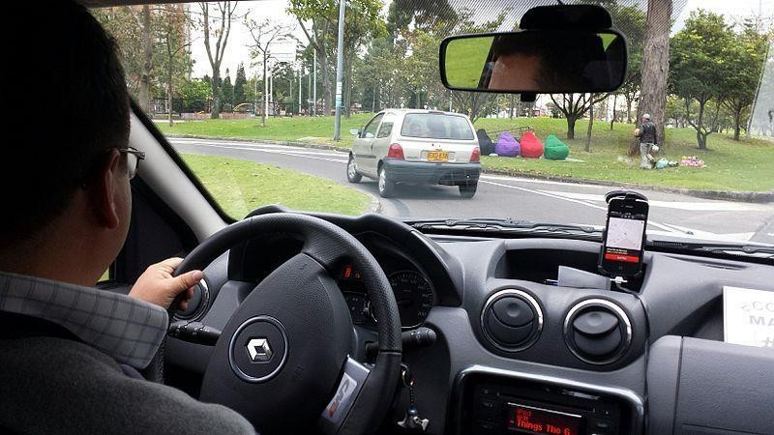

**Descripción:** Imagen 1. Servicio regular de Uber

**Autor:** Wikipedia, Usuario: Alexander Torrenegra

**Dirección electrónica de la imagen:** <https://upload.wikimedia.org/wikipedia/commons/d/dc/Uber_ride_Bogota_%2810277864666%29.jpg>

Se debe hacer énfasis en que es un servicio independiente, debido a que, a pesar de no trabajar directamente para Uber y cumplir con cierta cantidad de horas, los conductores deben cumplir con gran cantidad de requerimientos para poder prestar el servicio. Este modelo de trabajo es el original, con el que la empresa inició sus funciones y con el que actualmente continúa trabajando. Por otro lado, a finales de 2016, en las ciudades de San Francisco y Pittsburgh, Uber arrancó las funciones de su nuevo reto, vehículos autónomos. [1] Este servicio consta de vehículos propios de la empresa, que no requieren de la intervención humana para ser conducidos, ya que cuentan con mecanismos de sensores y actuadores, por medio de los cuales se conducen por las calles (imagen 2).

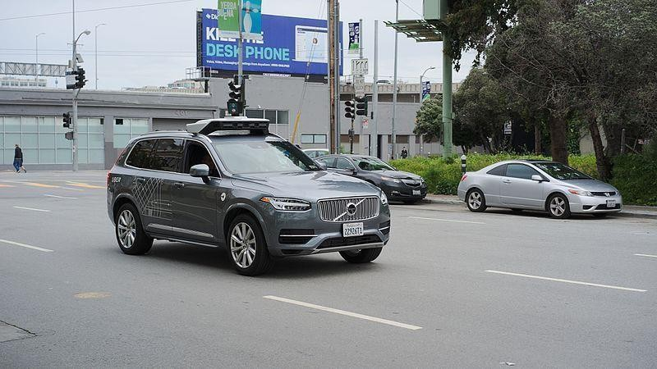

**Descripción:** Imagen 2. Vehículo autónomo de Uber, Volvo XC90 en San Francisco

**Autor:** Wikipedia, Usuario: Dllu

**Dirección electrónica de la imagen:** <https://en.wikipedia.org/wiki/Uber#/media/File:Uber_Self_Driving_Volvo_at_Harrison_at_4th.jpg>

El reto de tener vehículos que se conducen de manera autónoma sin poner en riesgo tanto la vida humana, como el resto de los objetos interactuando en la vía urbana, es una labor compleja que requiere de un equipo altamente capacitado para el desarrollo de las tecnologías, Antes de entrar a detalle, es necesario tener una idea básica de cuáles son los pilares que guían a un vehículo para que pueda conducirse solo.

Según Matt Ranney, trabajador de Uber en el área de simulación de sistemas autónomos, durante la conferencia Qcon3 desarrollada en San Francisco, dio a conocer algunos de los componentes elementales en los vehículos autónomos de la compañía. Entre los cuales es posible mencionar algunos de los principales: [2]

* ***Hardware*:** Se cuenta con un Lidar de 360°, que se trata de un escáner láser capaz de recolectar datos. Además de un radar frontal y uno trasero, cuenta también con un mecanismo de controladores encargados de maniobrar el vehículo y como punto más importante, el equipo de cómputo capaz de procesar todos los datos y dirigir el curso del vehículo.
* ***Software*:** Se cuenta con distintos módulos independientes que comparten datos entre sí, teniendo el módulo de percepción, alimentado por los datos recabados a través de los sensores. Adicionalmente, se cuenta con el módulo de predicción quien es el encargado de tratar de pronosticar los posibles movimientos del resto de objetos en la vía pública. A partir de estas predicciones entra en juego el módulo de planificación, quien decide qué rutas y movimientos se deben realizar. Este a su vez tiene entera comunicación con los controladores del vehículo, ya que son quienes ejercen las acciones físicas necesarias.

En cuanto a la industria de vehículos autónomos, los avances presentados por la compañía Waymo, parecen ser los más avanzados y notables de la industria, aunque también podemos mencionar nombres como GM, Uber, Tesla, Daimler, Volkswagen e incluso Apple, y cada uno de ellas parecen estar avanzando en este ámbito, hoy en día, ninguna compañía ha logrado la capacidad de conducción autónoma, aunque la compañía Waymo, es la que más kilómetros puede recorrer sin necesidad que el conductor intervenga.

En el servicio de vehículos autónomos no se conocen aún los precios o las tarifas de servicio, ni los planes de expansión, pero parece que la visión de cada uno de los competidores en esta área es la misma, tomarse las cosas con calma, para evitar malas experiencias con los clientes y potenciales accidentes que retrasarían el programa por años enteros.

Waymo ya puso en marcha su programa *Early Rider Program* hace un año, y seleccionó a un grupo de prueba de más de 400 familias que han utilizado estos vehículos durante este tiempo [3].

# Conclusiones

* Los vehículos autónomos como un servicio de transporte, genera alta expectativa y puede ser una solución real en un futuro cercano.
* Esta visión tecnológica parece ser el futuro en el mercado, ya que muchas compañías realizan avances y pruebas.
* Cada compañía involucrada parece ir con cautela en los avances que pueden lograr, debido a que posibles errores pueden causar más retraso en la implementación de soluciones.

# Referencias

* [1] **Tipo de Fuente:** Sitio Web

**URL: \*** <https://elpais.com/tecnologia/2016/12/14/actualidad/1481680772_942809.html>

**Nombre de Artículo: \*** Uber estrena su coche sin conductor en San Francisco, (14/12/2016)

**Nombre de Página Web:** El País

**Autor(es):** Rosa Jiménez Cano

**Último Acceso:** 06 de abril de 2019

* [2] **Tipo de Fuente:** Sitio Web

**URL: \*** https://[www.infoq.com/presentations/uber-self-driving-software](http://www.infoq.com/presentations/uber-self-driving-software)

**Nombre de Artículo: \*** *Inside a Self-driving Uber*

**Nombre de Página Web:** InfoQ

**Autor(es):** Matt Ranney

**Último Acceso:** 14 de enero de 2019

* [3] **Tipo de Fuente:** Sitio Web

**URL: \*** <https://www.elconfidencial.com/tecnologia/2018-08-21/waymo-google-taxis_1606623/>

**Nombre de Artículo: \*** El ejército de taxis autónomos de Google que llevará al paro (de verdad) a los taxistas

**Nombre de Página Web:** El Confidencial

**Autor(es):** Juan Antonio del Valle F.

**Último Acceso:** 06 de abril de 2019